ICS 17.220.20
CCS N 22
团体标准
T/CIMA 0182—XXXX

电能异常智能诊断模型评价导则

Guidelines for evaluation of intelligent diagnosis models for power abnormalities
（征求意见稿）

2026年3月
XXXX-XX-XX发布
XXXX-XX- 实施
中国仪器仪表行业协会 发布

目 次
前 言 I
1 范围 1
2 规范性引用文件 1
3 术语和定义 1
4 评价指标体系 2
5 模型基础要求 2
6 取值规则 3
7 评价结果形成规则 6

前 言
本文件按照GB/T 1.1—2020《标准化工作导则 第1部分：标准化文件的结构和起草规则》的规定起草。
请注意本文件的某些内容可能涉及专利。本文件的发布机构不承担识别这些专利的责任。
本标准由中国仪器仪表行业协会提出并解释。
本标准由中国仪器仪表行业协会归口。
本文件起草单位： 中国电力科学研究院有限公司、哈尔滨电工仪表研究所有限公司、江苏林洋能源股份有限公司、浙江晨泰科技股份有限公司、浙江华云信息科技有限公司、宁波三星医疗电气股份有限公司、深圳市科陆电子科技股份有限公司、深圳市思达仪表有限公司、华立科技股份有限公司、北京合众伟奇科技股份有限公司、浙江天正电气股份有限公司、烟台东方威思顿电气有限公司、宁夏隆基宁光仪表股份有限公司、上海千居智科技有限公司、广东澳迪亚电子股份有限公司、江苏华鹏智能仪表科技股份有限公司等。
本文件主要起草人：吴忠强、王壁成、项超、潘柏良、诸葛策、黄俊耿、黄世回、李克光、王聪、陈可涵、陈敢超、孙广富、曾仕途、韩星科、余雷、周杰、牛浩、李强、王莅康、张火新、戴文俊等。

电能异常智能诊断模型评价导则
- 范围
本文件规定了电能异常智能诊断模型的评价指标体系与取值规则、描述了评价结果形成规则。
本文件适用于识别窃电、违约用电等电能异常行为的智能诊断模型的性能与成效评估。
- 规范性引用文件
下列文件中的内容通过文中的规范性引用而构成本文件必不可少的条款。其中，注日期的引用文件，仅该日期对应的版本适用于本文件；不注日期的引用文件，其最新版本（包括所有的修改单）适用于本文件。
GB/T 35295—2017 信息技术 大数据 术语
GB/T 41867—2022 信息技术 人工智能 术语 第三部分 术语和定义
- 术语和定义
GB/T 41867—2022、GB/T 35295—2017界定的以及下列术语和定义适用于本文件。

电能异常 power abnormality
用电行为异常引起的电能差异现象。
注：包括窃电、违约用电等用电异常。

电能异常智能诊断模型 intelligent diagnosis model for power abnormality
对电力系统中用户的用电行为数据进行分析，自动监测、识别和预警窃电、违约用电等异常行为的算法模型集合。

电能信息采集与管理系统 data acquisition and management system for electrical energy
电能信息采集、处理和实时监控系统，能够实现电能数据自动采集、计量异常和电能质量监测、用电分析和管理等功能。。
注：包括计量设备、通信网络和数据处理平台等。
- 总体要求
要求如下:
a) 材料审查：查阅模型的设计文档、开发文档、用户手册、测试报告等，核实其技术路线、功能声明和基础信息的完备性与合规性。
b) 部署验证：在标准化的测试环境中部署模型，检查其代码、依赖项、参数配置，验证模型输入输出接口是否满足评价要求。
c) 性能测试：利用标准测试数据集，运行模型并记录其输出结果。通过将模型输出与数据集的真实标签进行比对，定量计算各项评价指标。
- 评价指标体系
  - 评价指标体系框架
从准确性指标、稳定性指标、运行性能指标和应用能效指标4个方面开展电能异常智能诊断模型算法评价，指标体系应与图1结构相符合。
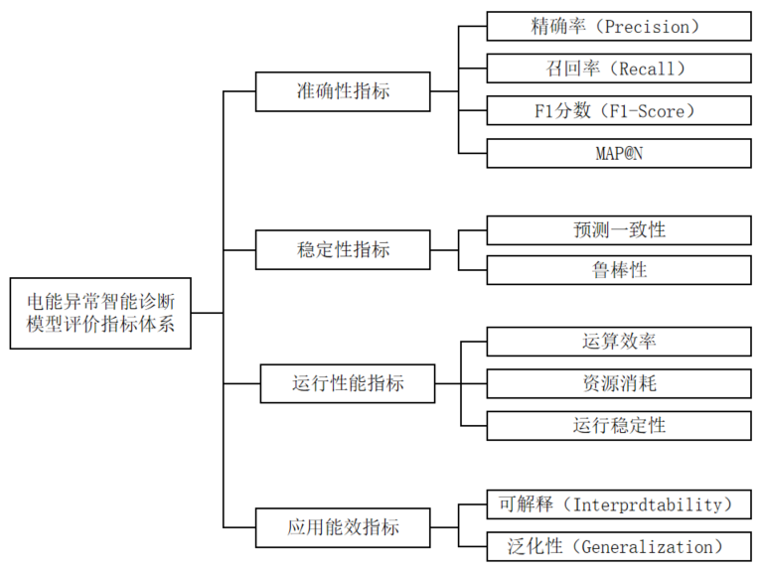
图1 电能异常智能诊断模型评价指标体系
  - 评价体系设立
    - 准确性指标

5.2.1.1精确率
模型输出的疑似异常用户中，实际为异常用户的比例。

5.2.1.2召回率
测试数据集中所有真实的异常用户中，被模型成功识别的比例。

5.2.1.3 F1分数
精确率和召回率的调和平均值，综合评价模型在精确度和召回率之间平衡能力。

5.2.1.4 MAP@N
衡量模型输出的Top-N推荐列表中，真实异常用户的排名靠前程度。
    - 稳定性指标

5.2.2.1预测一致性
评价模型在相同输入和环境下，多次运行输出结果的确定性和一致性。

5.2.2.2鲁棒性
衡量模型在输入数据存在噪声或扰动（如数据缺失、异常值）时，保持性能稳定的能力
    - 运行性能指标

5.2.3.1运算效率
评价模型处理单位数量数据所需的时间

5.2.3.2资源消耗
评价模型运行时占用的计算资源，主要包括CPU使用率峰值与均值、内存占用峰值与均值等

5.2.3.3运行稳定性
评价模型在长时间连续运行（如7×24小时）过程中的表现，是否存在内存泄漏、性能衰减等问题
    - 应用能效指标

5.2.4.1可解释性
评价模型输出结果的可理解性。

5.2.4.2泛化性
评价模型在未见过的数据集（如来自不同地区、不同行业、不同采集设备）上的表现。
  - 评价流程
    - 评价前准备流程
评价前的准备工作应遵循图2所示流程，确保测试环境的封闭、安全和测试过程的规范性。
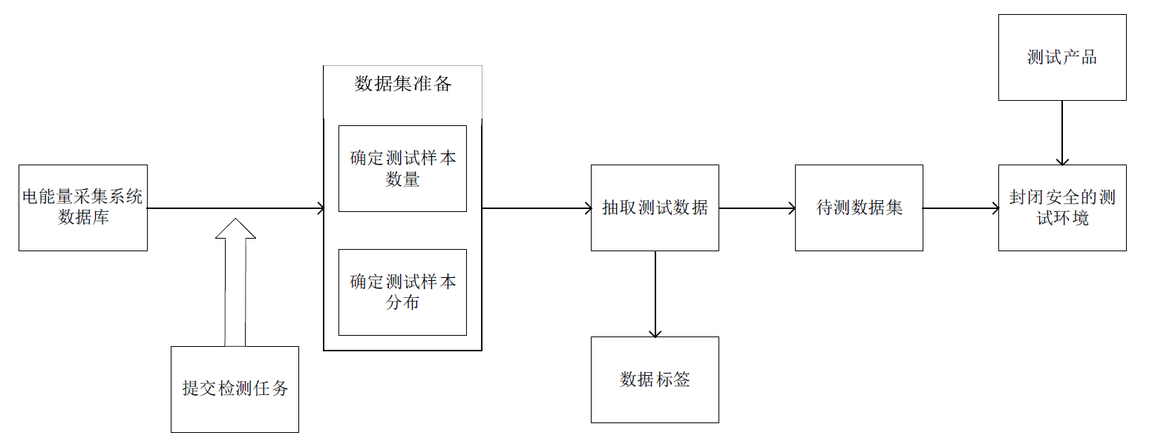
图2 评价前准备流程图
主要步骤如下：
- 接收或提交检测任务；
- 准备并抽取测试数据集（要求可参见附录A）；
- 将待测模型和数据集灌入封闭、安全的测试环境（要求可参见附录B）。
    - 准确性评价流程

5.3.2.1数据加载与预处理
在封闭环境中，将经过审核的测试数据集加载至指定存储。执行模型自带的或标准的预处理脚本，确保数据格式符合模型输入要求。

5.3.2.2模型执行与结果捕获
运行模型对测试集进行预测，输出每个用户的异常概率得分或分类标签。完整记录模型的原始输出，以便后续分析。

5.3.2.3结果比对与混淆矩阵生成
将模型输出结果与测试集的真实标签（Ground Truth）进行逐条比对，生成混淆矩阵，统计TP、FP、TN、FN的数量。

5.3.2.4指标计算与验证
步骤如下：
- 根据混淆矩阵计算精确率、召回率、F1-Score等核心指标。
- 对模型输出的嫌疑列表按概率排序，计算MAP@N，评估高风险用户的排序能力。
- 针对数据集中已标记不同电能异常的子集，分别计算其精确率和召回率，评估模型的靶向性。
    - 稳定性及运行性能评价流程

5.3.3.1预测一致性测试
使用相同的输入数据和固定的随机种子，重复运行模型至少3次，比对每次的输出结果。对于确定性模型，结果应完全一致；对于含随机性的模型，其输出的统计特征（如均值、方差）应在可接受范围内。

5.3.3.2鲁棒性测试
步骤如下：
- 噪声注入：在原始测试数据中按5%、10%、20%等不同比例注入高斯噪声或模拟数据缺失，形成多份受扰数据集。
- 性能评估：在每份受扰数据集上运行模型，计算其准确性指标，并与基准性能（未受扰数据）对比，绘制性能随噪声水平变化的曲线，量化模型的鲁棒性。

5.3.3.3性能监控与分析
在模型处理批量数据（如10万户）时，使用系统监控工具（如Prometheus, top）记录其CPU使用率、内存占用和总执行时间。计算平均处理时长（运算效率）和资源消耗峰值/均值。

5.3.3.4长时间运行测试（压力测试）
将模型部署为在线服务，模拟持续的运行如连续运行24小时以上。监控服务响应时间、错误率及服务器资源占用是否存在持续增长（内存泄漏）或性能衰减现象。
    - 应用效能指标评价流程
此流程侧重于评估模型在真实业务环境中的实际价值和实用性，是对技术指标的补充和验证。

5.3.4.1可解释性与业务贴合度评估
步骤如下：
- 数据收集：邀请若干业务专家组成评估小组。向专家提供模型输出的典型案例，包括正确识别（TP）、错误识别（FP）和未能识别（FN）的样本，并附上模型提供的解释信息。
- 指标计算：由专家对模型解释的清晰度、准确性、对决策的辅助程度以及与实际业务逻辑的符合度进行评价。
- 结果分析：收集专家对模型解释的定性反馈，识别其优点与不足，为模型优化提供方向。

5.3.4.2泛化能力评估
步骤如下：
- 数据收集：准备至少两个与主测试集来源不同的独立验证集，例如，来自不同供电区域、不同行业（工业/商业/居民）或不同季节的数据。
- 指标计算：在每个独立验证集上分别运行模型，计算其核心准确性指标（如F1-Score）。计算模型在不同验证集上性能指标的均值和标准差。
- 结果分析：标准差越小，表明模型泛化能力越强。分析模型在特定数据集上性能下降的原因，判断其适用边界。
- 取值规则
本章详细定义了用于评估电能异常智能诊断模型的具体指标，涵盖准确性、稳定性、运行性能和应用效能四个维度。
  - 准确性指标

6.1.1精确率
在开展模型精确率评价时，应按公式（1）计算精确率指标值。
$P=\frac{TP}{TP+FP}×100\%$ ……………………………………（1）
式中：
P ：—为模型精确率；
TP：—为模型正确识别的异常用户数；
FP：—为模型错误识别为异常的正常用户数。

6.1.2 召回率
在开展模型召回率评价时，应按公式（2）计算召回率指标值。
$R=\frac{TP}{TP+FN}×100\%$ ……………………………………（2）
式中：
R ：—为模型的召回率；
TP：—为模型正确识别的异常用户数；
FN：—为模型未能识别的异常用户数；
TP + FN：-—为样本中所有异常用户的总数。

6.1.3 F1分数
在开展模型精确度和召回率之间平衡能力评价时，应按公式（3）计算F1分数值。
$F_{1}=2⋅\frac{P⋅R}{P+R}$ ……………………………………（3）
式中：
$F_{1}$：—为F1分数值。

6.1.4 MAP@N
在开展模型分析出的嫌疑度高的用户，存在异常用户的比例评价时，应按公式（5）计算MAP@N指标值。
$AP@N=\frac{1}{m}\sum_{k=1}^{N}{\left(P(k)×rel(k)\right)}$ ……………………………………（4）
式中：
N：—为列表长度；
m：—为列表中真实异常用户的总数；
P(k)：—为截取到第k个结果时的精确率；
rel(k)：—为一个指示函数，如果第k个用户是真实异常用户则为1，否则为0。
$MAP@N=\frac{1}{Q}\sum_{q=1}^{Q}{{AP}_{q}@N}$ ……………………………………（5）
式中：
Q：—查询总数；
AP_q@N：—第q次查询的平均精确率。
注：对所有查询（或多次测试）的AP@N求算术平均值，得到MAP@N：
  - 稳定性指标

6.2.1 预测一致性
在开展预测一致性评价时，应使用表1中规定的取值规则。
表1 预测一致性规则
评价指标 | 模型类型 | 取值规则
预测一致性 | 确定性模型 | 在相同样本数据下，输出结果应完全一致
预测一致性 | 随机性模型 | 对每次的输出结果进行比较，统计相同结果的次数占比。

6.2.2 鲁棒性 (Robustness)
在评价模型输入数据存在噪声或扰动（如数据缺失、异常值）评价时，应按公式（6）计算PDR值。
$PDR=\frac{|P_{clean}−P_{noisy}|}{P_{clean}}$ ……………………………………（6）
式中：
$P_{clean}$：—是噪声注入前模型的精确率；
$P_{noisy}$：—是噪声注入后模型的精确率。
  - 运行性能指标

6.3.1 运算效率
在评价模型处理单位数量数据所需的时间时，应按公式（7）计算运算效率$η$值。
$η=\frac{T}{D}$ ……………………………………（6）
式中：
$η$：—是运算效率；
T：—是运行总时间；
D：—是总数据量

6.3.2 资源消耗
在评价模型运行时占用的计算资源时，应按公式（7）计算资源消耗R值。
$R=\int_{t_{start}}^{t_{end}}{\left(C(t)+M(t)\right)} dt$ ……………………………………（7）
式中：
R：—是总资源消耗；
C(t)：—是时间t的CPU 使用率；
M(t)：—是时间t的内存使用率；
$t_{start}$：—是运行的开始时间；
$t_{end}$：—是运行的结束时间

6.3.3 运行稳定性
在开展运行稳定性评价时，应使用表2中规定的取值规则。
表2 运行稳定性规则
评价指标 | 评价内容 | 取值规则
运行稳定性 | 内存泄漏 | 在运行过程中，不能存在内存泄漏现象
运行稳定性 | 性能衰减 | 在模型连续运行期间，模型性能保持稳定

  - 应用效能指标

6.4.1 可解释性
在评价模型输出结果的可理解性时，应使用表3中规定的取值规则。
表3 可解释性规则
评价指标 | 评价内容 | 取值规则
可解释性 | 模型解释信息的清晰度 | 对模型说明文档进行分析：  ——模型判断规则的说明情况；  ——模型应用的算法说明情况。
可解释性 | 模型解释信息的准确性 | 对模型说明文档进行分析：  ——模型输出结果的描述情况  ——模型说明书中编写的结果情况与正式运行结果对比情况；
可解释性 | 模型解释信息对决策的支持程度 | 模型输出结果，对工作开展情况支撑程度

6.4.2 泛化性
在评价模型在未见过的数据集上的表现情况。应按公式（8）计算性能波动系数G值。
$G=|S_{train}−S_{test}|$ ……………………………………（8）
式中：
$S_{train}$：—是训练集的F1-Score；
$S_{test}$：—是测试集的F1-Score
- 评价结果形成规则
  - 出具评价结果
为保证评价环境的封闭性、评价数据的安全性以及评价的可复现性，在全部指标测试结束后，应进行评价留档，具体参见图3。
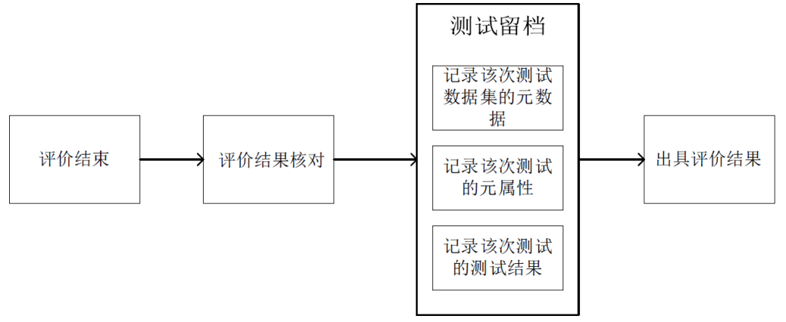
图3 出具评价结果流程图
步骤如下：
- 评价结束后，输出评价结果；
- 对本次评价进行留档封样，留档数据包括：
--本次评价数据集全部的元数据（包括数据ID、数据属性、数据来源库等）保证评价的可追溯性与可复现性；
--本次评价的元属性（包括本次评价的应用场景、评价策略等）；
--本次评价的评价结果（包括本次评价计算得到的性能指标）；
- 留档封样后，出具正式评价报告（见附录C）。

附录A
(资料性附录）

数据集、样本数要求

A.1 数据集要求
数据集准备应满足以下要求：
- 数据来源：测试数据应包含电力负荷曲线、用户档案、历史异常记录、工单派发及核查结果等。
- 数据质量：入选的数据应经过清洗，确保关键字段（如用户ID、时间戳、电量数据）的完整性和准确性。
- 数据分布：样本分布应符合实际应用场景。
- 数据多样性：数据集应覆盖不同类型用电用户的异常数据。

A.2 样本数量要求
样本数量要求如下：
- 模拟电能信息采集与管理系统生成样本数据；
- 用户数量不少于500万用户；
- 用电数据时间跨度不少于1个月；
- 异常用户数不少于总用户数的0.01%,不大于总用户数的0.1%。

附录B
（资料性附录）

测试环境要求

B.1 硬件环境
为保证评价的可复现性和公平性，应搭建标准化的硬件测试环境。建议配置集群环境以支持多模型并发测试，具体配置参见表1。硬件资源应在测试期间保持稳定，避免其他高负载任务干扰。
表B.1 服务器配置清单
序号 | 服务器用途 | CPU核数 | 内存 | 硬盘存储
1 | 主节点服务器 | ≥ 16核 | ≥ 32G | ≥ 1TB SSD
2-N | 子节点服务器 | ≥ 16核 | ≥ 32G | ≥ 1TB SSD

B.2 软件环境
为保证评价的可复现性和公平性，应搭建标准化的软件测试环境。软件环境需支持主流的大数据和Python开发框架，并对版本进行统一管理，具体配置参见表2。
表B.2 模型运行软件环境。
序号 | 部署环境 | 操作系统版本 | 安装软件及版本
1 | 大数据运行环境 | CentOS 7.x / Ubuntu 20.04 LTS | CDH 6.2+ (Spark 2.4+, Hive 2.1+, Hadoop 2.6+, HBase 2.1+), MySQL 5.7+
2 | Python环境 | CentOS 7.x / Ubuntu 20.04 LTS | 使用虚拟环境（如Conda）管理，同时支持Python 3.6+，并包含Scikit-learn, TensorFlow/PyTorch, Pandas等标准库的统一版本。

附录C
(资料性附录）

评价报告（模板）

异常检测模型评价报告

模型名称：__________
版本号：__________
评估时间范围：__________
评估数据集：__________

一、概述
本报告基于预设的模型评价体系，从准确性、稳定性、运行性能和应用能效四个维度对模型进行全面评估，旨在客观反映模型在实际场景中的综合表现。
二、准确性指标评估
2.1 精确率
定义：模型输出的疑似异常用户中，实际为异常用户的比例。
评估结果：__________
分析说明：__________
2.2 召回率
定义：测试数据集中所有真实异常用户中，被模型成功识别的比例。
评估结果：__________
分析说明：__________
2.3 F1分数
定义：精确率和召回率的调和平均值。
评估结果：__________
分析说明：__________
2.4 MAP@N
定义：模型输出的Top-N推荐列表中，真实异常用户的排名靠前程度。
评估结果：__________
分析说明：__________
三、稳定性指标评估
3.1 预测一致性
定义：模型在相同输入和环境下，多次运行输出结果的确定性。
评估方法：__________
评估结果：__________
分析说明：__________
3.2 鲁棒性
定义：模型在输入数据存在噪声或扰动时的性能稳定能力。
评估方法：__________
评估结果：__________
分析说明：__________
四、运行性能指标评估
4.1 运算效率
定义：模型处理单位数量数据所需的时间。
评估结果：__________
分析说明：__________
4.2 资源消耗
定义：模型运行时的CPU与内存占用情况。
CPU使用率峰值/均值：__________
内存占用峰值/均值：__________
分析说明：__________
4.3 运行稳定性
定义：模型在长时间连续运行（如7×24小时）中的稳定性。
评估结果：__________
是否发现内存泄漏/性能衰减：__________
分析说明：__________
五、应用能效指标评估
5.1 可解释性
定义：模型输出结果的可理解性。
评估方法：__________
评估结果：__________
分析说明：__________
5.2 泛化性
定义：模型在未见过的数据集上的表现。
测试数据集描述：__________
评估结果：__________
分析说明：__________
六、综合评价与建议

6.1 存在问题
__________
__________
6.2 改进建议
__________
__________
七、结论
□ 推荐上线
□ 需优化后重新评估
□ 不推荐上线

评估人：__________
审核人：__________
日期：__________
参 考 文 献

[1] GB/T 20001—2023 标准起草规则 第8部分：评价标准
[2] DL/T 698.1—2021 电有信息采集与管理系统 第1部分：总则

